Onde hai unha árbore que plantar

SEÑOR, toda a providencia é un anhelo de servir.  
Serve a nube, serve o vento, serve o suco.  
Onde hai unha árbore que plantar, que a plante eu;  
onde hai un erro que emendar, que o emende eu;  
onde haxa un esforzo que todos esquiven, que o acepte eu;  
que eu sexa o que apartou do camiño a pedra,  
o odio dos corazóns e as dificultades do problema.  
Señor, hai a alegría de ser san e a de ser xusto,  
pero hai sobre todo, a inmensa, a fermosa alegría de servir.  
Que triste sería o mundo se todo el estivese feito;  
se non houbese unha roseira que plantar, unha empresa que emprender.  
Señor, que non caia no erro de pensar   
que só se fan méritos cos grandes traballos;  
hai pequenos servizos: arranxar unha mesa, ordenar uns libros, peitear unha nena.  
Hai quen critica, quen destrúe, pero que sexa eu o que serve.  
O servir non é unha faena de seres inferiores.  
Ti, Señor, que es o froito e a luz, serves. Poderiámosche chamar? o que serve!  
E tes os teus ollos nas nosas mans e pregúntasnos cada día:  
Serviches hoxe? A quen? Á árbore? Á túa irmá? Á túa:  
Serviches hoxe? A quen? Á árbore? Á túa irmá? Á túa nai?

*GABRIELA MISTRAL (adaptación)*

**Te lo pedimos con María, reina de las Misiones. Amén.**

**[](https://www.google.es/search?q=MISA+DE+LAS+FAMILIAS&safe=active&espv=2&biw=1024&bih=653&source=lnms&tbm=isch&sa=X&ved=0CAcQ_AUoAmoVChMI79jkiJHgxwIVAlgUCh21XA5B#imgdii=y47Hm8huAQfEfM:;y47Hm8huAQfEfM:;mPzeXpLuF3PCPM:&imgrc=y47Hm8huAQfEfM:)**

**[](https://www.google.es/search?q=MISA+DE+LAS+FAMILIAS&safe=active&espv=2&biw=1024&bih=653&source=lnms&tbm=isch&sa=X&ved=0CAcQ_AUoAmoVChMI79jkiJHgxwIVAlgUCh21XA5B#imgdii=y47Hm8huAQfEfM:;y47Hm8huAQfEfM:;mPzeXpLuF3PCPM:&imgrc=y47Hm8huAQfEfM:)**



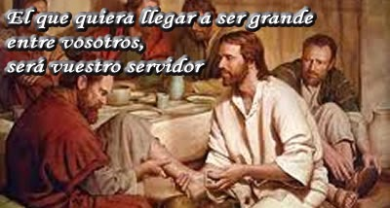

Evanxeo

17-outubro-2021

29º ORDINARIO-B

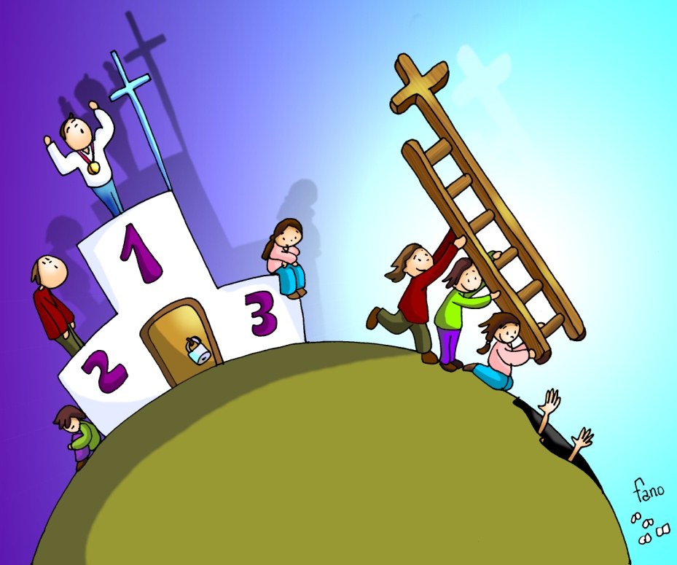



**ISAÍAS 53, 10-11:** *Ao entregar a súa vida como expiación, verá a súa descendencia, prolongará os seus anos.*

O Señor quixo trituralo co sufrimento, e entregar a súa vida como expiación: verá a súa descendencia, prolongará os seus anos, o que o Señor quere prosperará pola súa man. Polos traballos da súa alma verá a luz, o xusto saciarase de coñecemento. O meu servo xustificará a moitos, porque cargou cos crimes deles. *Palabra do Señor.*

**SALMO32R/. Que a túa misericordia, Señor, veña sobre nós, como o esperamos de ti.**

**HEBREOS 4,14-16:** *Acheguémonos con seguridade ao trono da graza.*

**MARCOS 10, 35-45 *(forma longa):*** *O Fillo do home veu dar a súa vida en rescate por moitos.*

**Narrador:** Naquel tempo, achegáronse a Xesús os fillos de Zebedeo, Santiago e Xoán, e dixéronlle:

**Santiago:** *-«Mestre, queremos que nos fagas o que che imos pedir».*

**Narrador:** Preguntoulles:

**Xesús:** *-«Que queredes que faga por vós?».*

**Narrador:** Contestáronlle:

**Xoán**: ***-«Concédenos sentarnos na túa gloria un á túa dereita e outro á túa esquerda».***

**Narrador:** Xesús replicou:

**Xesús*:*** *-«Non sabedes o que pedides, podedes beber o cáliz que eu hei de beber, ou bautizarvos co bautismo con que eu me vou bautizar?».*

**Narrador:** Contestáronlle:

**Xoán**: *«Podemos».*

**Narrador:** Xesús díxolles:

**Xesús:** *-«O cáliz que eu vou beber beberédelo, e seredes bautizados co bautismo con que eu me vou bautizar, pero o sentarse á miña dereita ou á miña esquerda non me toca a min concedelo, senón que é para quen está reservado».*

**Narrador:** Os outros dez, ao oír aquilo, indignáronse contra Santiago e Xoán. Xesús, chamándoos, díxolles:

**Xesús:** *-«Sabedes que os que son recoñecidos como xefes dos pobos tiranízanos, e que os grandes oprímenos. Non será así entre vós:* ***o que queira ser grande entre vós, que sexa o voso servidor****; e o que queira ser primeiro, sexa escravo de todos. Porque o Fillo do home* ***non veu a ser servido, senón a servir e dar a súa vida*** *en rescate por moitos».* Palabra do Señor.

***(Narrador- Santiago*** *–* ***Xesús - Xoán)***

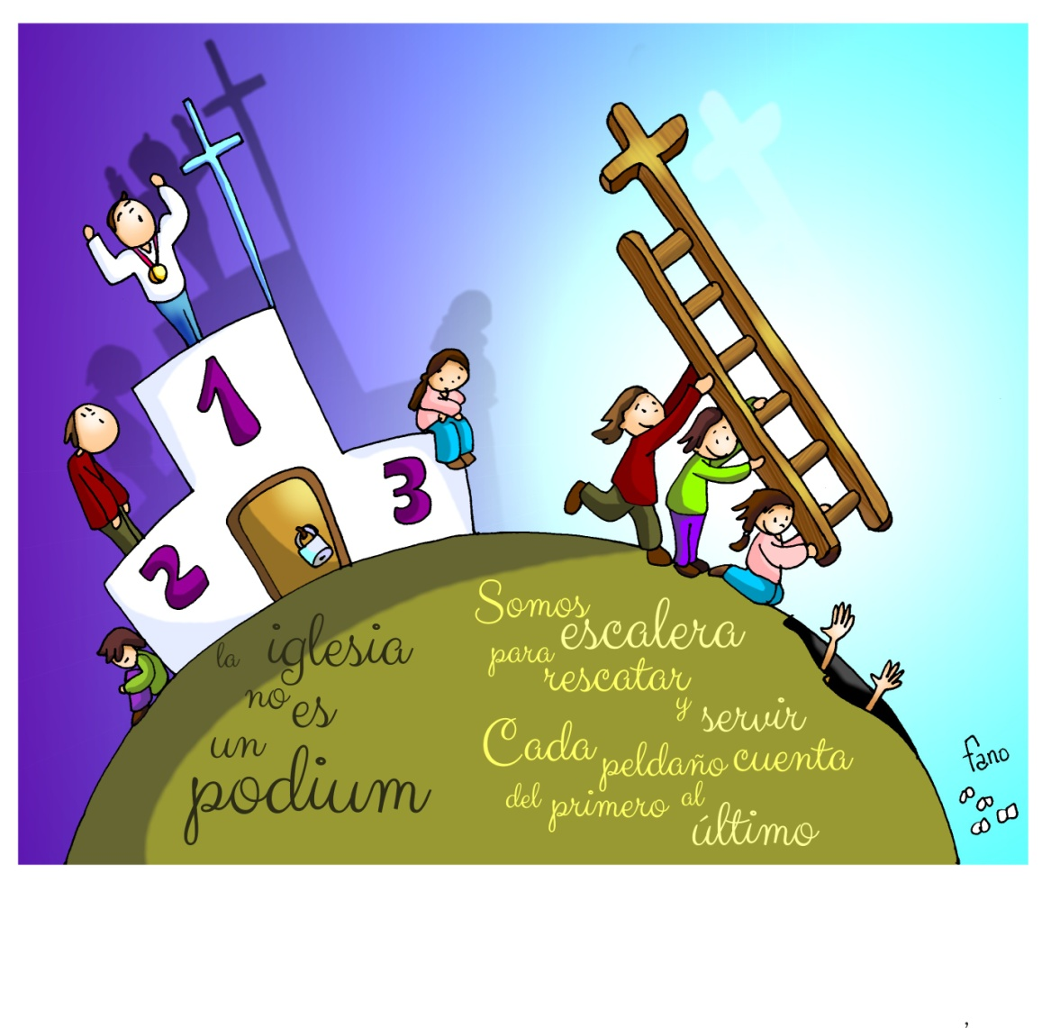

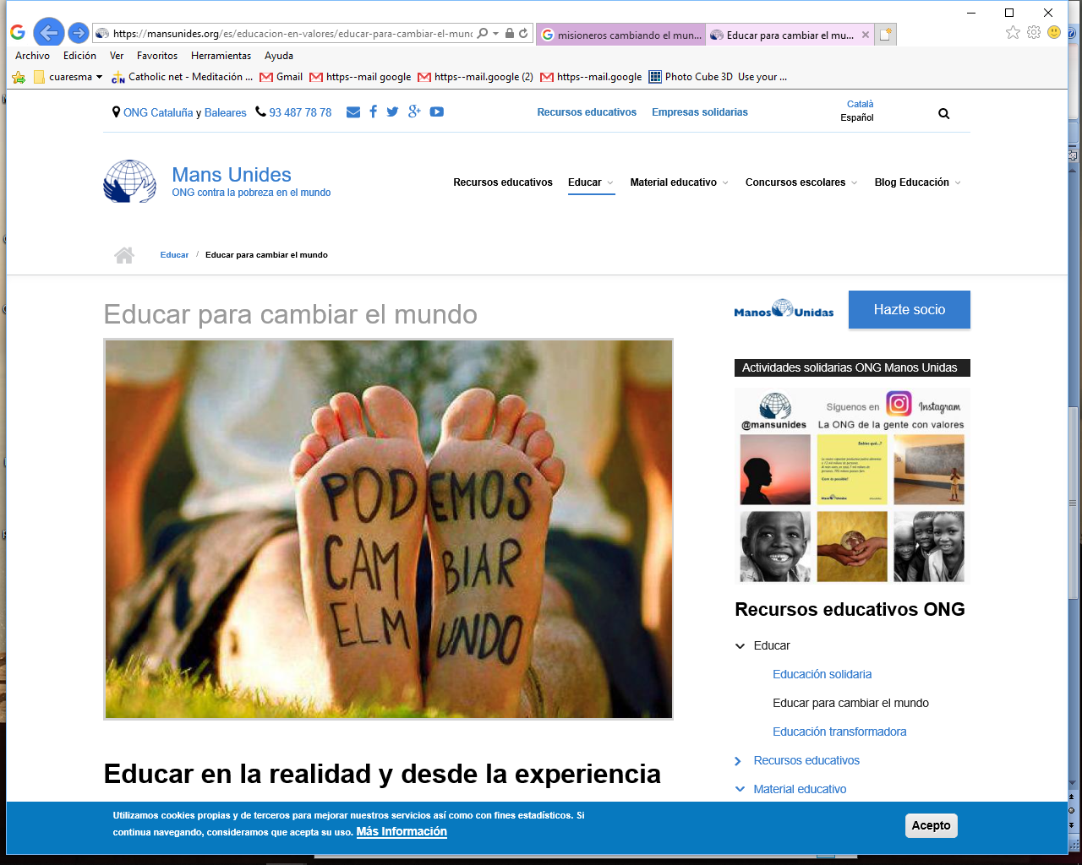



A Igrexa non é podio para vencer

senón escaleira para rescatar e servir

**1. VER: Podio ou escaleira?**

- Fano no debuxo deste domingo preséntanos dúas formas de vivir: buscando o podio ou poñendo escaleiras. Buscan conseguir o nº 1 no podio os deportistas. Vivimos nunha época na que se nos insiste en competir, triunfar e pouco en servir.

***Cando buscaches subir ao podio? Cando buscaches axudar, servir?***

**2**. **XULGAR: A Igrexa non é podio senón escaleira.**

- No evanxeo, Xesús di aos apóstolos que querían acaparar os primeiros postos: ***“o que queira ser grande, sexa o voso servidor”.*** E recórdalles que el veu non a ser servido senón a ***“servir e dar a vida”.***

**QUE NOS QUERE DICIR?**

- A todos nos gusta ser os primeiros, os máis ricos, ter moitas cousas, ser famosos e que nos aplaudan. Iso pasoulle xa a Xoán e a Santiago que buscaban os primeiros postos.

- Xesús di que el non veu para ter palacios, a mandar nin a que o sirvan. El veu servir, a axudar e querer a todos, a rescatar, a dar, incluso a vida. Iso é o que teremos que facer os seus amigos hoxe, tamén a Igrexa que formamos todos.

- Servir é poñernos a disposición do outro, axudalo, pensar máis nos outros e menos en min, na familia, no colexio, cos amigos, no traballo…

- Fano recórdanos que ***somos escaleira para rescatar e servir, cada chanzo conta do primeiro ao último.*** É que todos os pequenos servizos son importantes. É unha chamada a nós e á Igrexa a servir, a colaborar, a cambiar o mundo **coas nosas mans**, coas pequenas cousas de cada día, poñendo escaleiras non buscando podios. Esa é a variña máxica.

***Que nos ensina este evanxeo? Que che di Xesús a ti?***

1. **ACTUAR: Nunca “fóra de servizo”**

- Dialogade se estades de “fóra de servizo” ou “en servizo permanente”.

- Pensamos que pequenos servizos podemos ofrecer ao noso redor.

- Envía unha mensaxe a persoas que te están servindo, agradécelles o que fan por ti…

***Que imos facer?***